**Task1: SYN Flooding Attack**

关闭SYN cookie



攻击之前，使用netstat -na查看

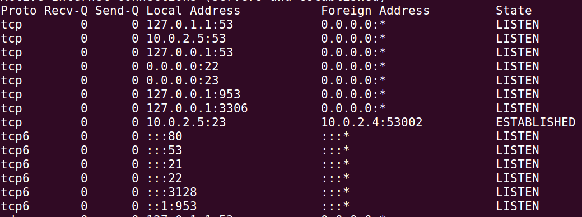

进行攻击

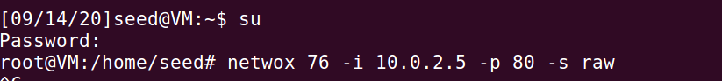

再次用netstat -na查看，发现已经遭受SYN泛洪攻击

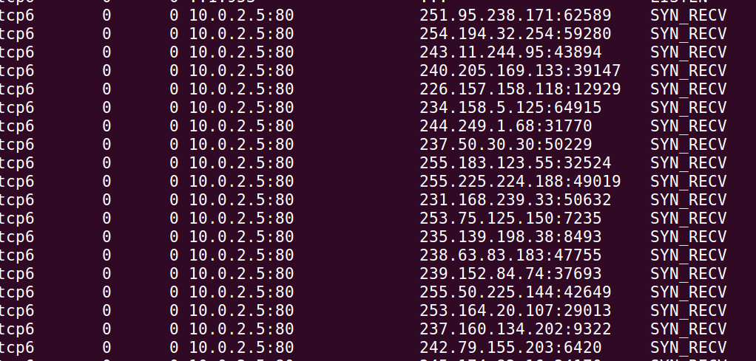

攻击成功

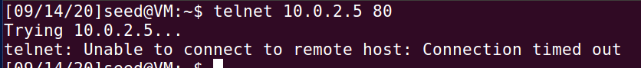

打开SYN cookie,并使用netstat -na查看

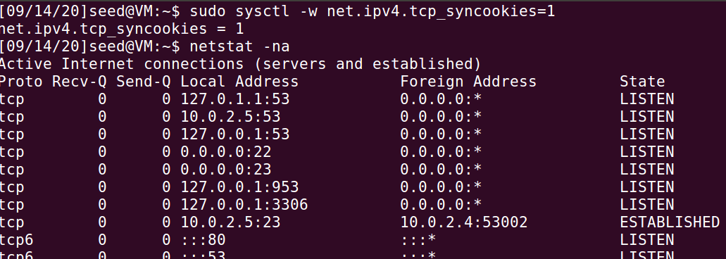

重复上边攻击过程，再次查看

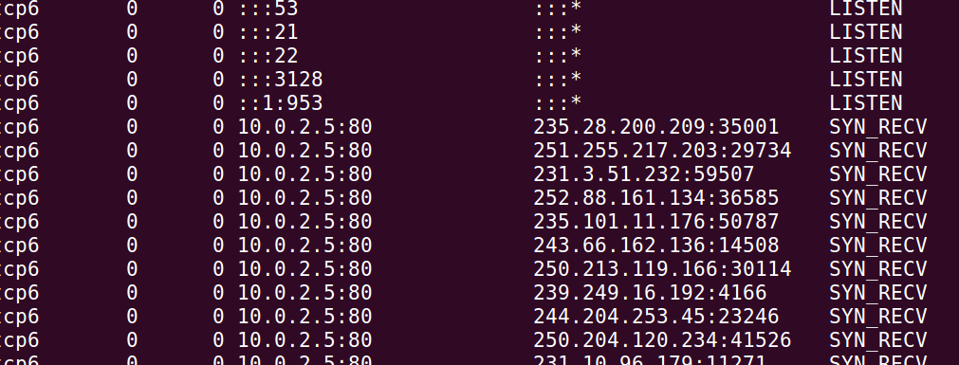

好像依旧受到了攻击，不过

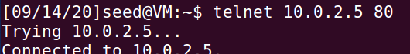

可以连接，攻击失败

**Task2: TCP RST Attacks on telnet and ssh Connections**

建立seed1与seed3之间的连接

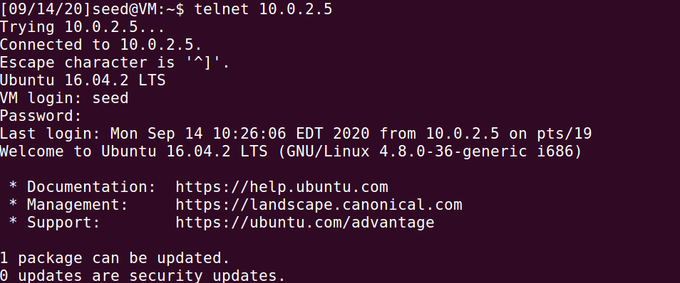

使用netwox 78 来进行TCP RST攻击

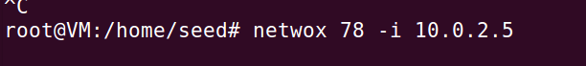

发现连接被中断，攻击成功

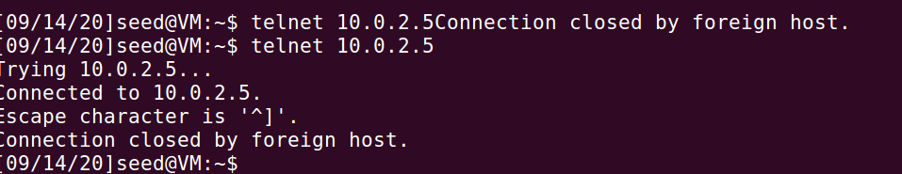

**Task4: TCP Session Hijacking**

先建立seed1与seed3的连接

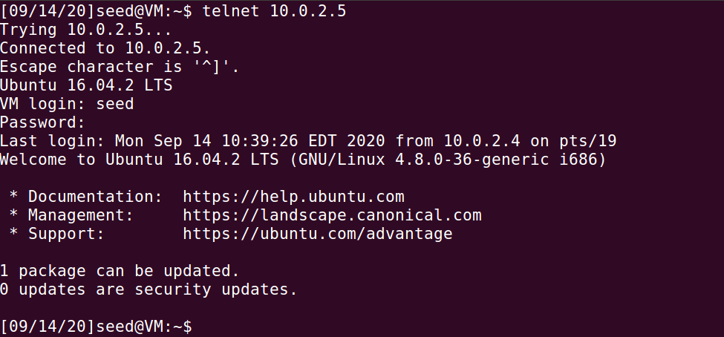

使用wireshark获取

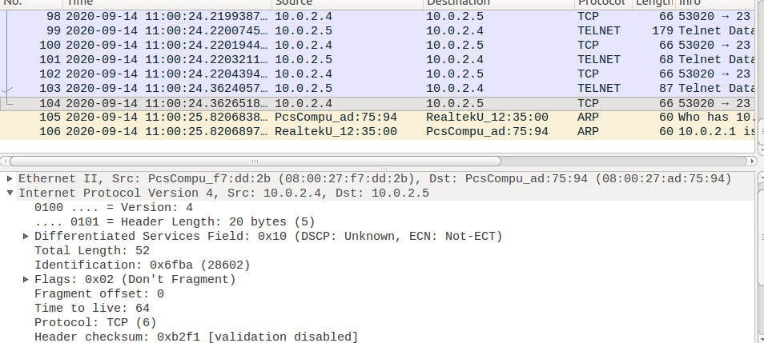

使用netwox 40命令，并填入数据



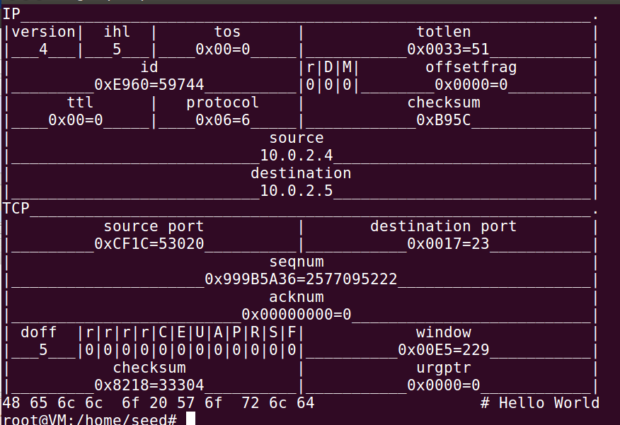

攻击成功

